自動販売機配置図
設置場所
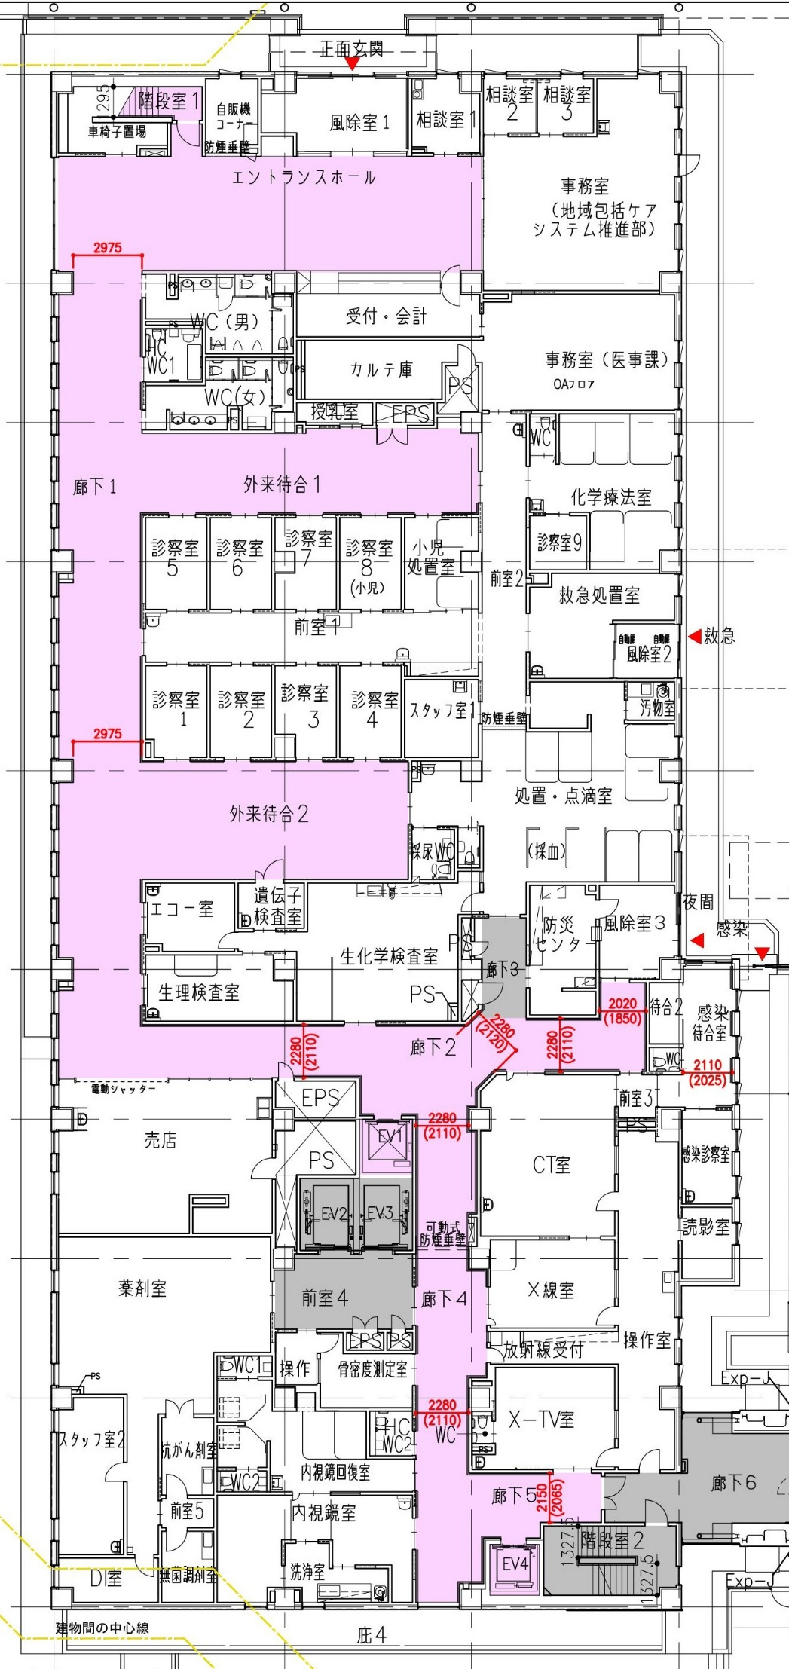
安芸市民病院 新棟１階図面

